**中民协元宇宙工委简介**

链接：https://mp.weixin.qq.com/s/2GlzmwyHzbaVHDpW6bT41Q

中国民营科技实业家协会简介

中国民营科技实业家协会创立于1987年，是由中国从事民营科技事业的企业家、发明家与热心该事业的科技工作者、理论工作者等组成并在国家民政部登记、注册的社会科技实业团体，党建领导机关是中共中央国家机关工委。接受登记管理机关、党建领导机关、科技部等部门的业务指导和监督管理，是反映民营科技企业全貌的唯一窗口。

名誉理事长

黄孟复：第十一届全国政协副主席、中华全国工商业联合会主席

成思危：全国人大常委会原副委员长、民建中央原主席

段永基：四通集团总裁、中国民营科技实业家协会第四、五届理事会理事长

顾问

宋 健：全国政协原副主席、中国科学院院士、中国工程院院士

胡德平：全国政协常委、经济委员会副主任，中央统战部原副部长

吴敬琏：国务院发展研究中心研究员、全国政协常务委员兼经济委员会原副主任、著名经济学家

陈清泰：国务院发展研究中心原党组书记、副主任、研究员、著名经济学家

齐 让：全国政协常委、中国科学技术协会原副主席、书记处书记

柳传志：全国人大代表、中国民间商会副会长、联想控股有限公司董事长、君联资本(联想投资)董事局主席

段永基：四通集团总裁、中国民营科技实业家协会第四、五届理事会理事长

王治国：中华全国工商业联合会前副主席

陈庆振：中国民营科技实业家协会第四、五届理事会常务副理事长兼秘书长、科海集团原总裁

于维栋：中共中央办公厅调研室原副主任

理事长

齐向东：奇安信集团董事长

光辉历程

引 言

伴随着民营科技企业由少到多，由弱到强，协会走过十余年风雨历程，为会员单位作了许多实实在在的事情：

1、 向有关部门集中反映民营科技企业普遍存在的困难和问题，快速推进解决；

2、通过民营论坛及民营科技企业成果展，提升民营科技企业的社会形象；

3、 疏通融资渠道，为民营科技企业发展提供资金支持；

4、 组织各种评奖活动，在两岸三地引起强烈反响；

5、 倡议“光彩事业”计划，开展科技扶贫；

6、 积极维护理事和民营科技企业的合法权益，协助营造公平竞争的环境。

在面貌一新的第四届理事会领导下，在全体理事单位和会员的鼎力支持下，协会将迈开更加矫健的步伐，阔步向前，为推动民营科技事业?的发展发挥更大作用。

中国民营科技实业家协会元宇宙工作委员会简介

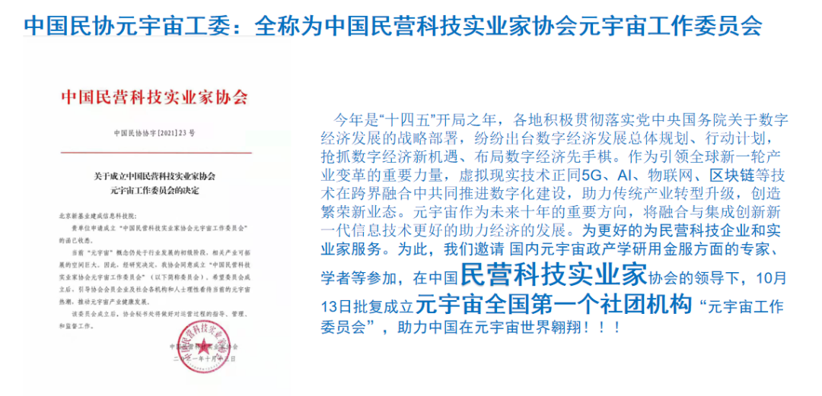

全国首届元宇宙赋能大会暨中国民协元宇宙揭牌大会园满成功 http://www.rmlt.com.cn/2021/1101/630045.shtml 人民论坛网

全国首届元宇宙+产业赋能大会暨中国民协元宇宙工作委员会揭牌仪式圆满成功_中华网 https://hea.china.com/article/20211101/112021_912971.html

全国首届元宇宙+产业赋能大会暨中国民协元宇宙工作委员会揭牌仪式圆满成功_金融界http://life.jrj.com.cn/2021/11/01193233799410.shtml

全国首届元宇宙+产业赋能大会暨中国民协元宇宙工作委员会揭牌仪式圆满成功_中国经济导报—中国经济导报网 http://www.ceh.com.cn/syzx/1427393.shtml